FECHA:14/04/20

INCOMUNICADOS

- Analiza las siguientes situaciones comunicativas para detectar qué sucede.
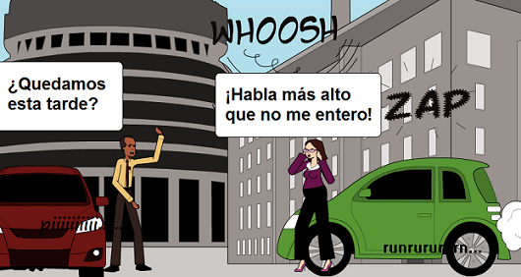
*Una mujer le dice a otra:
-Do you speak english?
*La otra responde:
-Disculpe, no la comprendo.

- B)

¿Hubo comunicación? Marca la respuesta correcta.

SITUACIÓN B
*El receptor no escuchó.___
*El receptor y emisor no comparten el código.___
*El mensaje es confuso.___
SITUACIÓN A
*El receptor no escuchó.___
*El receptor y emisor no comparten el código.___
*El mensaje es confuso.___

PARA SABER:
Lo que ha ocurrido aquí son INTERFERENCIAS, que suceden cuando el emisor y el receptor no se entienden porque no comparten el código.
Se pueden producir por: ruidos externos, emisor y receptor no hablan el mismo idioma, el código del emisor no es acorde al receptor por la edad, el emisor no usa bien el código.

- ¿Qué situación comunicativa puedes dibujar donde haya interferencias?

- ¿Qué tipo de interferencias puedes identificar en cada caso?

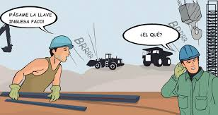

- ¿Cuáles son los elementos de la siguiente situación comunicativa?
Querida Ana:
Quiero contarte que una de las cosas que más me gustaron del viaje fue la visita al Bosque encantado. Nunca me imaginé que sería así.
¡Gracias!
Nahuel

EMISOR:
RECEPTOR:
CANAL:
CODIGO:

EVALUACIÓN:
Deduce la definición de interferencias en la comunicación.
Identifica interferencias en las imágenes dadas.
Recrea correctamente una situación afectada con interferencias.
Determina en forma escrita los elementos de la comunicación

*Coloca debajo de los vasos los números de las actividades según se indica:
VASO ROJO :LAS ACTIVIDADES QUE NO PUDISTE RESOLVER SOLO.
VASO AMARILLO: LAS ACTIVIDADES EN LAS QUE NECESITASTE AYUDA.
VASO VERDE: LAS ACTIVIDADES QUE TE RESULTARON FÁCILES Y PUDISTE HACER SÓLO.
LAS ACTIVIDADES DEL VASO ROJO ME RESULTARON DIFÍCILES PORQUE________________________________________________________________________________________________________________________

